**UART：4412的内部电路，完成低速异步通信数据收发**

并行传输：一次多位数据传输

串行传输：一次一位数据传输

同步通信：有时钟线

异步通信：没有时钟线

单工：

全双工：同一时刻可以进行数据收发

半双工：同一时刻只能进行数据接收或发送的双工通信

RS232协议：全双工、异步、串行，点对点通信协议， 完成主机间通信

三根通信线

2 rx /3 tx /5 gnd

-3v ---- -15v 表示1

+3v ---- +15v 表示0

115200 8 N 1 （1/1.5/2）

速率 8位数据 没有校验 停止位 低位发送

异步通信：

帧格式：start位 + 数据位 + 校验位 + 停止位

1位 5-8位 1位（可选择没有） 1/1.5/2位都可以

低电平 高电平

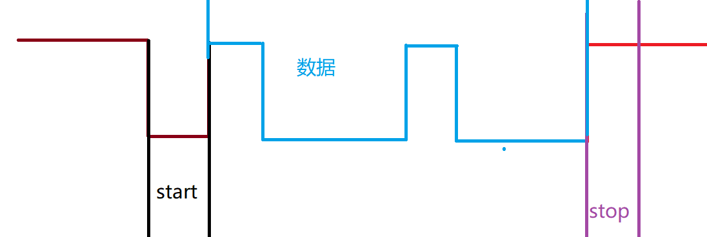

ttl到232电平转换需要专业芯片完成：

max3232 sp3232

rs485协议：半双工、异步、串行，网状通信协议， 完成主机间通信

两根通信线：A B

使用差分信号：

A-B 电压差 0.2v-6v 表示1 -0.2v--- -6v表示0

max485

串行通信 uart rs232

UART+RS232

UART+RS485

4412的uart电路：4通道独立uart电路

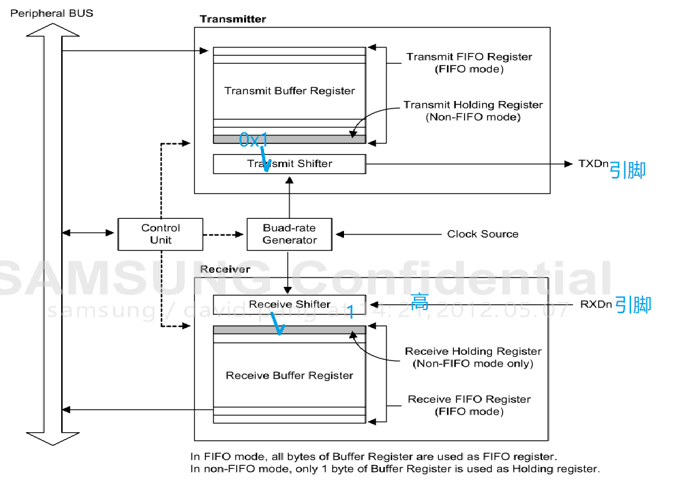

有fifo模式

无fifo模式 （选择）

dma模式

需求：

1. 数据操作接口？？
   1. UTXHn 发送数据区域
   2. URXHn 数据接收区域
2. 115200 8N1 设置？？
   1. ULCONn 第5-3位 校验位选择
   2. ULCONn 第2位停止位选择
   3. ULCONn 第1-0位 数据位选择
   4. DIV_VAL = (SCLK_UART/(bps  16)) -1 计算波特率的公式
   5. 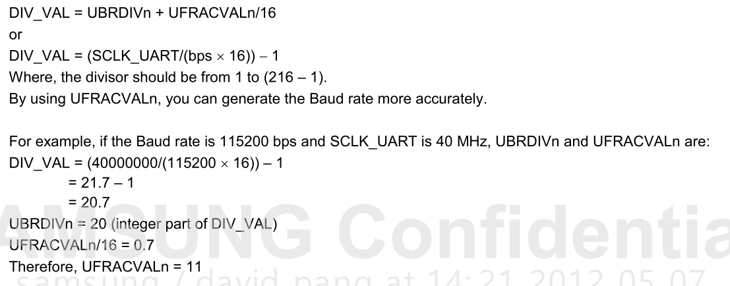

UBRDIVn 设置整数部分

UFRACVALn 设置小数部分

1. 数据操作条件？？
   1. UTRSTATn 第1位 发送标志 0没有发送完毕 1表示发送完毕
   2. UTRSTATn 第0位 接收标志 0没有数据 1接收完毕
2. 电路使能？？
   1. UCONn 第3-2 发送使能
   2. UCONn 第1-0 接收使能 （设置中断轮询模式）

